平谷区2015—2016学年度第一学期质量监控试卷
初三语文
考  生  须  知 | 1.本试卷共10页，五道大题，23道小题。满分120分。考试时间120分钟。  2.在答题卡上准确填写学校、姓名和准考证号。  3.试题答案一律填涂或书写在答题卡上，在试卷上作答无效。  4.在答题卡上，选择题用2B铅笔作答，其他试题用黑色字迹签字笔作答。  5.考试结束，请将本试卷、答题卡和草稿纸一并交回。

一、基础·运用（共23分）
1．欣赏毛泽东手书《沁园春雪》，完成第（1）—（2）题。（共4分）
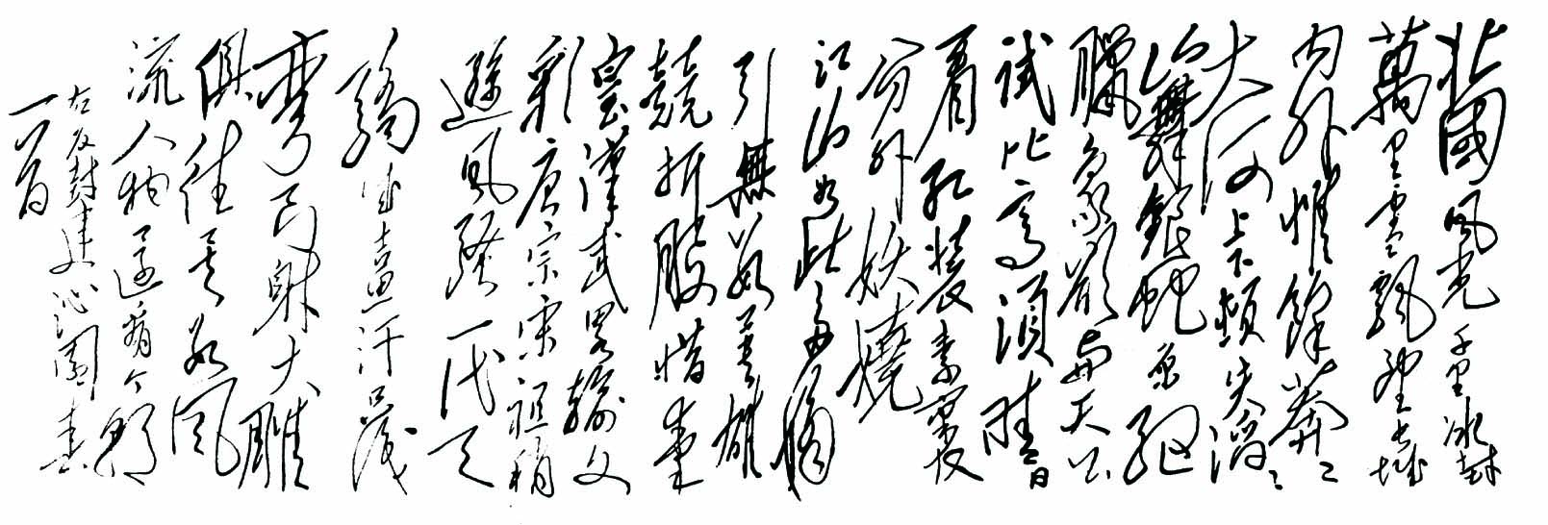
（1）对这幅书法作品的欣赏，不恰当的一项是（2分）
A.笔断意连牵丝不断B.劲健雄峻 神韵飘逸
C.和谐匀称 端庄整齐D.奇大奇小 粗细相间
（2）感情是书法创作的动力之源，情动于中而形于书。从上面书法作品的用笔、结体、章法和墨法，我们感受到毛泽东在创作这幅作品时的。（2分）
2．阅读下面的文字，完成第（1）—（2）题。（共4分）
9月3日抗战胜利纪念日，一个隆重而庄严的日子。70年前，中国人民用鲜血和生命，【赢】得了近代以来反抗外敌入侵的第一次完全胜利；今天，中华民族以庄严的抗战阅兵仪式，致敬这个光明战胜黑暗的日子。天安门广场，军歌嘹亮、军姿雄壮，铁骑滚滚、鹰击长空，我们共同分享荣光、触摸历史：从抗战老兵的神情里，；从年轻战士的步伐中，；从外军代表的身影中……铭记这段历史，是因为它惨烈悲壮与不屈抗争应当成为中华民族的集体记忆，更是希望从中汲取沉痛的历史教训，获得开创未来的精神力量。
（1）对文中加点字的读音和用部首检字法检索【】内字的表述，完全正确一项的是（ 2分）
A. 入侵（qǐn）“赢”字先查部首“贝”，再查17画
B. 入侵（qīn）“赢”字先查部首“亠”，再查15画
C. 入侵（qǐn）“赢”字先查部首“贝”，再查15画
D.入侵（qīn）“赢”字先查部首“亠”，再查17画
（2）依次填入文段横线处的语句，前后衔接最为恰当的一项是（2分）
①感受人类的和平共识
②体会胜利的来之不易
③聆听复兴的铿锵足音
A．②③① B.①②③C．③①② D.③②①
3.阅读下面一段文字，完成第（1）—（2）题。（共4分）
“春雨惊春清谷天，夏满芒夏暑相连，秋处露秋寒霜降，冬雪雪冬小大寒。”这首广为流传的节气歌将二十四节气按照时间顺序串联了起来。其中立春、春分、立夏、夏至、立秋、秋分、立冬、冬至8个节气锁定四季，雨水、谷雨、小暑、大暑、处暑、白露、寒露、霜降、小雪、大雪、小寒、大寒则得名于气候变化，而惊蛰、清明、小满、芒种则将物候现象反映得富有诗情画意。
（1）依据上面材料，写出24节气的含义。（用“既……又……”句式，限30字以内）。（2分）
（2）阅读下面故事，把对联补充完整，最恰当的一项是（2分）
传说明代有一位学士，在浙江天台山游览时，夜宿山中茅屋。次日晨起，见茅屋一片白霜，心有所感，随口吟出上联：昨夜大寒，霜降茅屋如，联中嵌有三个节气，一时成为绝对。直至近代，才由浙江赵恭沛先生对出下联：今朝惊蛰，时雨到清明。
A．寒露 春分 B．寒露 立春 C．小雪 立春 D．小雪 春分
4.相声是一种中国曲艺表演艺术，运用说学逗唱的技巧，组织“包袱”引人发笑。阅读下面一段相声，对组成“包袱”的手法判断正确的一项是（2分）
乙：小孩儿们住哪儿啦？
甲：都在河边“公馆”里住着呢。
乙：公馆？
甲：……嚯，还真不错，一排四间，上下两层。
乙：简易楼房？
甲：洋灰管子。
乙：那叫公馆哪？
甲：管子是谁的？
乙：公家的。
甲：公管(馆)嘛！(“包袱”)
乙：嘿!
——选自《棒打与溺爱》（节选）
A. 重复 B.否定 C.谐音 D.夸张

5.阅读下面连环画，完成第（1）—（2）题。（共3分）
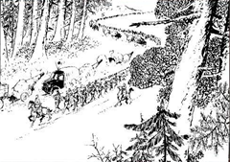 | 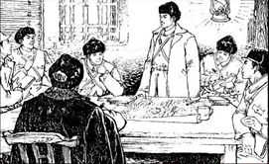 | 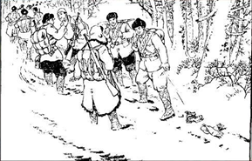
1. 日本关东军带领多股伪军和一个日军师团、奉天野炮营进山围剿。扬言三个月内全部肃清东边道的抗日联军。 | 2. 杨靖宇召集会议，研究反“讨伐”部署，决定采取“走”和“拖”的办法，等待作战时机成熟再痛痛快快地打击敌人。 | 3. 杨靖宇带领部队忽东忽西，忽南忽北，日行百余里，把敌人拖得晕头转向。他还命令战士丢掉衣物和饭菜，制造仓皇溃逃的假象。
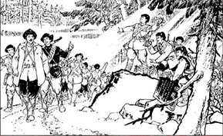 | 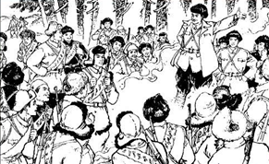 | 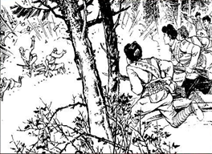
4. 杨靖宇率领部队和敌人周旋了一个月零三天。此时敌已疲惫，打的时机已经成熟。杨靖宇便把部队带到山高路隘、居民稀少的本溪以东的赛马集山集结。 | 5. 战前，  。 | 6.没过多久，敌人跟上来了。进入伏击圈后，杨靖宇一声令下，发起猛攻。经过四小时的激战，歼灭敌人一千多人。
（1）在反“讨伐”过程中，为了等待作战时机，杨靖宇一是让战士们丢掉衣物和饭菜，二是。（1分）
（2）结合连环画内容，为第五幅连环画补写一段文字。（2分）
6.默写（共6分）
（1）蒹葭采采，。所谓伊人，在水之涘。（《蒹葭》）（1分）
（2），人不寐，将军白发征夫泪。（范仲淹《渔家傲 塞下秋来风景异》）（1分）
（3）柳宗元的《小石潭记》中表现地理环境使作者内心忧伤凄清的句子是： ， 。（2分）
（4）花开花落，都能触发情思：早春时节，“”的欣欣向荣不免让诗人欢欣鼓舞；晚春时节，“”的寂寞冷清又不免让诗人黯然神伤。（依次用白居易的《钱塘湖春行》和晏殊的《浣溪沙 一曲新词酒一杯》里的诗句填空）（2分）
二、文言文阅读（共10分）
阅读下面【甲】【乙】两段文字，完成第7—10题。
【甲】余幼时即嗜学。家贫，无从致书以观，每假借于藏书之家，手自笔录，计日以还。天大寒，砚冰坚，手指不可屈伸，弗之怠。录毕，走送之，不敢稍逾约。以是人多以书假余，余因得遍观群书。既加冠，益慕圣贤之道。又患无硕师名人与游，尝趋百里外从乡之先达执经叩问。先达德隆望尊，门人弟子填其室，未尝稍降辞色。余立侍左右，援疑质理，俯身倾耳以请；或遇其叱咄，色愈恭，礼愈至，不敢出一言以复；俟其欣悦，则又请焉。故余虽愚，卒获有所闻。
(选自宋濂《送东阳马生序》)
【乙】欧阳公^{①}四岁而孤^{②}，家贫无资。太夫人以荻^{③}画地，教以书字。多诵古人篇章，使学为诗。及其稍长，而家无书读，就闾里^{④}士人家借而读之，或因^{⑤}而抄录。抄录未必，而已能诵其书。以至昼夜忘寝食，惟读书是务^{⑥}。自幼所作诗赋文字，下笔已如成人。
（选自《欧阳公事迹》）

【注】①[欧阳公]指欧阳修。②[孤]幼年丧父。③[荻dí]多年生草本植物，与芦苇相似。④[闾里]乡里。⑤[因]趁机。⑥[务]致力，从事。

7.下列语句中加点字意思相同的一项是（2分）
A.引喻失义 舍生而取义 B.临崩寄臣以大事 翼然临于泉上
C.箬篷覆之 醉翁之意不在酒 D.卒获有所闻 卒赖其力
8.解释下列语句中加点字的意思。（2分）
（1）援疑质理 援：
（2）或因而抄录 或：
9.用现代汉语翻译下面的句子。（2分）
（1）从乡之先达执经叩问。 翻译：
（2）惟读书是务。 翻译：
10.【甲】【乙】两段选文的主人公幼时读书的经历十分相似：因家贫，“余”和“欧阳公”都曾①、②。乙文中的“欧阳公”虽然不曾百里求师，但 ③为他后来学有所成奠定了基础。“余”和“欧阳公”相近的结局说明了④道理。（用古诗文概括）（4分）
三、名著阅读 （共8分）
11.阅读下面连环画，完成第（1）—（2）题。

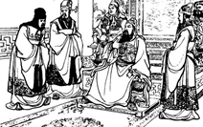 | 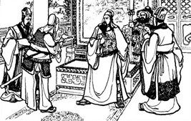 | 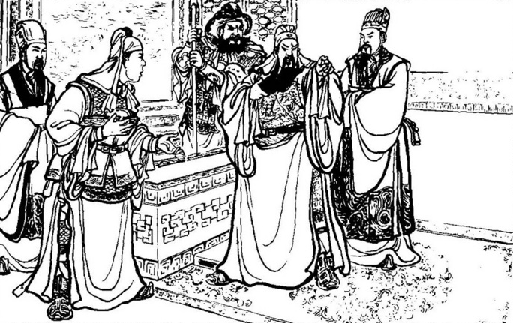
1. 鲁肃使者见了关羽，道了来意。关羽看了书信，欣然道：“既是鲁大人相请，我明天就过江去。” | 2. 使者去后，关平道：“鲁肃相邀，必无好意，父亲不应赴会。”关羽笑道：“东吴约我去，讨取荆州。要是不去，便道我胆小了。” | 3. 关平劝他不要冒险。关羽道：“我在千军万马之中，如入无人之境，还怕什么江东的鼠辈。明日我只带十几个随从，看鲁肃能怎么样！”
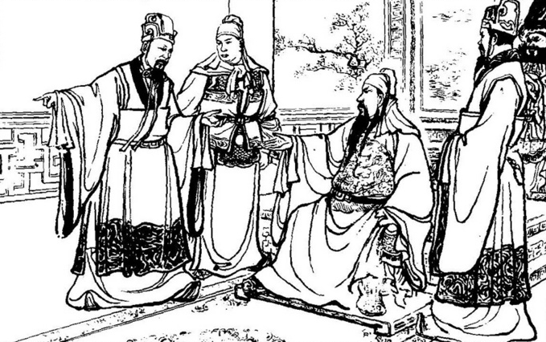 | 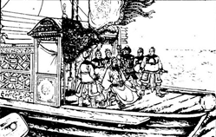 | 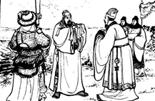
4. 谋士马良也谏道：“鲁肃虽老实，但情急也难保有诡计，将军还是别去。”关羽笑道：“我力敌万人，怕什么！且已答应，岂能失信。” | 5. 第二天，鲁肃到江口。远远看到一条大船缓缓而来。船到江心，只见关羽穿戴青巾绿袍，坐在船头。 | 6. 鲁肃惊疑不定，把关羽接上岸。只见周仓拿着青龙偃月刀紧随其后，并无军马。
（1）上面连环画讲述的是①的故事。关羽拒绝关平、马良的劝阻执意过江去会鲁肃，可以看出关羽的“勇”和“②”的性格。《三国演义》中能表现关羽“勇”的故事还有很多，例如：③。（要求：性格用一个字概括）（3分）
（2）京剧中的脸谱是运用色彩和线条构成各种图案，以象征人物的性格。红表示忠义，白表示奸诈多疑，黑表示严肃，黄表示凶猛阴险……根据连环画内容，可以看出关羽的扮演者应画①色的脸谱。这和《三国演义》原著中对他进行的“②”的外貌描写是一致的。（2分）
12.下面是《战国策》中的一则小故事，阅读故事完成第（1）—（2）题。（共3分）
更羸（战国时期魏国大臣，著名的射箭能手）和魏王站在高台之下，抬头看见飞鸟。更羸对魏王说：“我只要虚拨一弓弦，就可以把鸟射死在您眼前。”魏王说：“射技有如此高超吗？”更羸说：“可以的。”过了一会儿，有一只大雁从东方飞来，更羸虚射一箭就把这只大雁射落在地上。魏王说：“可是虚射怎么会出现这种结果呢？”更羸说：“因为这是一只病雁。”魏王说：“你怎么知道？”更羸说：“这只雁飞得很缓慢，而且叫的声音悲切。飞得缓慢是因为它旧伤疼痛，叫得悲切是因它离开雁群。身负旧伤且心存惊惧，一听见弓弦的声音就吓得拼命高飞，以致使它的旧伤口破裂而掉落下来。”
（1）用一个成语概括上面故事的内容。（1分）
（2）下面对故事的理解不正确的一项是（2分）
A.遇事要三思而后行，不能一味追求安逸享乐而忘记身后的隐患。
B.遇事沉着冷静，不要遇到一点风吹草动就惊慌失措。
C.只有善于发现，善于分析，才能做出正确的判断，获得成功。
四、现代文阅读（共29分）
（一）阅读下面两则材料，完成第13—14题。（共7分）
【材料一】
世界休闲组织（WLO）成立于1952年，目前是一个全球性的非政府组织。它倡导全社会所有人有权利体验高品质休闲生活，并致力于发掘和增强各种有利条件，以各种休闲活动为媒介，来提升社会和个人生活品质。从1988年开始每隔两年分别在全球各地举办世界休闲大会，已在亚洲、欧洲、北美、南美和大洋洲都举办过，近年分别在马来西亚吉隆坡、澳大利亚布里斯班等城市举行，至今已举办了十三届。组织者通过盛会来完善大家的科学知识并体验其内涵。
【材料二】
2020年北京世界休闲大会拟于2020年8月的第三周举办，会期5天。据介绍，大会主会场将设在筹建中的金海湖国际会展中心，主题为“休闲提升生活品质”。除了开幕式、闭幕式以外，将安排2次全体会议和4次平行会议，围绕休闲与运动、养生、文化、生态等问题进行深入研讨。大会将邀请高校、学术组织、企业团体在内的1000多名代表参加，包括200—300名非本国代表、100多名学生代表。会议期间还将举办水上运动节、通用航空飞行节、特色美食节、民俗文化展等16项休闲体验活动；同时举办休闲产业博览会，推介国内外各类休闲产品设施。此外，大会提倡“全域、全季、全民休闲”的休闲发展理念，推进休闲的时间、空间、主体全覆盖。全域休闲，强调的是空间上的全覆盖，通过全域打造，改善休闲环境，拓展休闲空间。全季休闲，则是时间维度上的全覆盖。我国南北环境差别较大，通过打造全季休闲，丰富休闲活动。全民休闲，强调所在区域全体民众既是休闲的主体，也是休闲的客体，全民参与、全民共享。我们国家，地区之间、居民之间消费能力存在较大差异，通过提倡全民休闲理念，让更多的人有机会有能力参与休闲活动。
13.【材料一】首先介绍了世界休闲组织的①、 ②和理念，然后介绍世界休闲大会召开的情况和 ③ 。（3分）
14.阅读【材料一】【材料二】，说说2020年北京平谷世界休闲大会在哪些方面体现了世界休闲组织的理念，请分条写出你的探究结果。（4分）

（二）阅读《族谱·乡魂》，完成第15—18题。（共13分）
族谱·乡魂
牧之
①这已是二十多年前的往事了。改革了富裕了，乡梓的几位父辈和兄长让我回去一下，说要商量重修家谱。记得爷爷曾夸耀说我们的家谱编修得如何好，如何源远流长，记述着先祖的起源、支系和营生，有五百多年历史了。但爷爷又说，1940年，家谱让日本人给烧了。后来见到爷爷时，在长长的叹息之后，老人家磕去铜烟锅里的烟灰缓缓地说：“要重修家谱啊，把这个恨也写上……”说罢沉沉地凝视着远方。最终，老人家是带着遗憾离世的。
②故乡在内长城的脚下，依山傍水，倚坡而居。顺着山势是明代修造的内长城，沿山岭起伏蜿蜒而去。造型各异的碉楼雄浑壮观，几百年风雨侵蚀，依旧武士般伫立凝视远方。
③我上大学前，父亲给我讲述了家谱被毁之事和日本人制造的一起血案。那是一个十年九不遇特别寒冷的冬天，南山沟里的八路军夜袭捣毁了日本人的一个炮楼，还把沙邑河的桥也烧了，听说是为了阻止日军向南增援。指挥这次行动的是我的一位同宗伯父。这位伯父家境殷实，是当地数得上的大户人家。少年时即考取省城学府，之后留在师专任教。在当地是为数不多的文化人。日本人来的那年这位伯父就没有音讯了，之后影影绰绰地听说他通了“红”。
④日本人进行了血腥的报复。那天凌晨日军突然包围了村子，先是挨家挨户大搜捕，抓了二十多人，之后把这些人赶到老爷庙五花大绑了起来，既不拷问也不审讯，连踢带打把一行人押到了沙邑河。看来鬼子这次来就是杀人的。维持会长磕头捣蒜般向鬼子求情，非但无济于事还被打掉两颗门牙。被绑的人中就有那位伯父的父亲。他已经被打得浑身是伤，一条臂膀被打断耷拉着淌着血。老人家雪白的胡子硬扎扎地挺着，眼睛瞪得有铜铃大。他是当地出了名的硬茬汉子。早年间闹拳会杀“洋毛”，是令县衙和村公所头疼的人。但他从不欺凌乡人，成年之后主要是往当地人叫大圈子的蒙古以及更遥远的俄罗斯贩运茶叶和皮货，所以家里骡马成群还养着骆驼队。那几年他一直暗地里和日本人叫板，不久他儿子的事也被日本人侦悉。看来此次是在劫难逃了。他似乎也看出来了，牙根咬得比这冰土地还硬。
⑤鬼子把这二十多人一字排开踢跪在河堤上，抡起了东洋刀……据事后被驱赶去观刑的几个老人说，寒光闪过就是一道道直喷冲天的血柱。日军一口气连砍了十六个人。直至他们离去一个时辰人们才醒过神来，哭天抢地扑向亲人。另一旁还躺着几个没有被杀的人，是拉去陪绑的，其中就有我的父亲。“当时您怕吗？”多少年之后我问父亲。父亲生性敦厚，半晌才说：“怕……拷起来的时候我就迷糊了。”这就是那个时代中国的写照，国力孱弱，民如草芥，任人宰割。
⑥日军觉得还不解气，走的时候把祠堂给烧了。据说我们这一族也是迁徙之族，所以祠堂修建得很是气派，大火整整烧了一天一夜。供奉在祠堂中几百年的族谱也被付之一炬……
⑦重修族谱的嘱托，因为这一段国恨家仇，更显沉甸甸的。
⑧那年夏天我请了几天假，驱车返回故乡。早在我回去之前，几位兄长已经整理出族谱的框架和脉系。族人是在一片空白之上，凭藉着回忆和追根问底的精神一直追叙到了明朝的嘉靖年，而且是有支有脉，上吻下合。
⑨基本框架和主脉几经完善，初稿基本成形。这时我更多考虑的是爷爷当年的嘱托，怎么把这一段国恨家仇告诉下一辈。
⑩我族非显赫人家，也不便张张扬扬地列家传。经与几位兄长和族人商议，大家达成共识，在前言部分讲述重修家谱的缘由时，把这段血史写入。几位老人极为赞同，说这样可让娃娃后生们永远记着。特别一提的是那位宗亲伯父，是在抗战胜利前夕殉难的，令人至为惋惜。当时晋绥边区围歼前所镇的一个日军中队，该镇在清代即驻有一支绿营兵，是我们这一带著名的商贸集镇，日本人来了之后重点驻防。当时日本人已是穷途末路，这在我们家乡的区域应是最后一战了。我们村的民兵都参加了战斗，连父亲也赶去运送弹药。抱着为乡亲父辈复仇的心情，这位伯父率战士冲在前面，不幸中弹牺牲。之后人们把他残缺不全的肢体连同衣帽一并葬在其父墓旁。当时边区为他举行了公祭。前言对此事浓墨重彩地进行了记述，虽非列传，但似族魂般刻在人们心中。
11在这个基础上大家又推敲加补了一个后记，把修家谱的根本旨意写出来，把精神和底蕴写出来。这份差事自然落在我身上，我欣然应允。足足忙了一阵，族谱的三校稿已完成。看着案头整整齐齐几大本已装订好的样稿，我和几位族兄长长舒了一口气。
12星光与山村的灯火交织，塞外的夜空美如画卷。在一位兄长家庭院的葡萄架下，土夯的院墙上爬满豆蔓瓜藤，点点繁星透过葡萄枝叶洒在席间，与灯光和杯盏交相辉映。在省城读大二的侄子为大家朗读后记：
13“为记述我家族之根之源之本，以弘扬我族厚德上善循规蹈矩之德，故重修家谱。此乃一。其二，公元1940年东洋倭人杀我族胞、毁我宗庙、焚我族谱，狼子野心妄断我根祖之系。故族人矢志重修家谱，昭昭然示诫后人勿忘家仇国恨……”。
14沉甸甸的乡魂，有着长城般脊骨的乡人，赢得我由衷的敬意！
（选自2015年05月23日《 人民日报 》有删改）
15.围绕“修族谱”，按照时间先后顺序理清文章主要内容。（4分）
（1）①。
（2）爷爷嘱托重修族谱。
（3）②。
（4）读大学的侄子朗读族谱后记。
16.根据文章内容，说明第⑤段画线句省略号的作用。（2分）
17.简要分析第12段中画线语句的作用。（3分）
18.结合文章内容，谈谈你对题目中“乡魂”一词的理解。（4分）
（三）阅读《青年学生阅读要处理好三种关系》，完成第19—21题。（共9分）
青年学生阅读要处理好三种关系
①当前，“让阅读成为一种生活方式”逐渐成为人们的共识。但是，毕竟时间有限，对于广大青年学生来说，“读什么”“如何读”则是亟须解答的问题。笔者认为，青年学生读书要处理三种关系。
②就读书内容来说，要处理好本末关系。所谓“本”就是关切到修身立德，有助于我们走向善道、树立核心价值观的好书。所谓“末”，就是与核心价值观关系不大，非主流文化的著作。
③一个时代有一个时代的主题和核心价值观。我们的时代主题就是为实现中华民族伟大复兴的中国梦而奋斗，核心价值观就是社会主义核心价值观。社会主义核心价值观与古代优秀文化“一以贯之”，培育社会主义核心价值观必须根植于中华优秀传统文化的深厚沃土。广大青年要在阅读中华优秀传统文化经典著作上下功夫，把古代优秀的思想积淀、文化传统内化为我们修身的基础，转化为忠孝仁义之行。这样，就为培育社会主义核心价值观确立了文化根基。
④诸多反映时代主题的优秀作品，也要成为青年学生的朋友。根据著名作家路遥的长篇小说《平凡的世界》改编的同名电视剧播出后，在社会上引发了人们重温时代优秀经典的热情。《平凡的世界》彰显的伟大精神正是自强不息、坚忍不拔的中国精神！厚道、友善、诚信、刚毅的美德不正是我们时代所应该大力弘扬的吗？
⑤就读书次第上说，要处理好先后关系。读书既可以明志，又可以丰富自己的学识。以《诗经》为例，既可以学到“迩之事父、远之事君”的道理，又“多识于鸟兽草木之名”。阅读可以使我们获得道德与学识的双重提高。《论语·学而》篇的“行有余力，则以学文”，意思是指学有先后，先学孝悌谨信仁爱之事，再去学习六艺之文。即先修德，再去学习知识与技能，“尊德性而道问学”。所以，青年学生读书，应该先读修德之书，再读拓展专业技能之书。否则，才高八斗，德基不厚，何以成为“人才”！
⑥就读书用力上说，要处理好厚薄关系。《中庸》说“致广大而尽精微”。“尽精微”与“致广大”就是“厚”与“薄”的关系。我们读书既要“致广大”，又要“尽精微”。哪些书需要致广大，哪些书需要尽精微，则须加以区分。需要常读、研读、深读的著作，就是需“尽精微”的著作。这种书需要反复品味，涵泳其中，学思结合，越读越厚，最后熟知于己。千百年来的经典著作，原文不长，但注释很多，书越读越厚。我们读这些著作，就要尽其精微，发起精髓。否则，其书之精，其理之微，只依靠泛泛阅读是难以体察的。有些书则须要博览、快速、略读，开拓视野、扩大知识面。
⑦在电子化阅读时代，电子书、微博、微信等多种电子阅读方式迅速来袭，大有取代传统阅读之势，但电子阅读作为“致广大”则可，作为“尽精微”的阅读方式则不可。因为电子阅读方式使得我们无法迅速反复翻阅前后文内容，更无法及时写下我们的批注，无法深入研读。电子书的优势在于其自身强大的查询与检索功能，但用电子书研读经典，久而久之，就如同过眼云烟，无法积淀出醇厚的思想。在新兴媒体阅读时代，传统阅读方式不可丢弃，更不可为了“致广大”，求新奇，而忽略“尽精微”的传统阅读。
（选自2015年11月5日《中国科学报》有删改）
19.读完这篇文章，你对青年学生阅读 “读什么”“如何读”的认识是
。（3分）
20.阅读第⑤自然段，说说作者如何论述读书的先后关系的。（3分）
21.阅读⑥⑦自然段，以一部文学名著为例，说说你是怎样做到“尽精微”
的。（3分）
五、作文（共50分）
（一）根据情景，按要求写作。（10分）
22.从下面两个题目中任选一题，按要求写作。
2015年9月11日，世界休闲组织在青岛莱西组织委员投票决定，北京平谷获得2020年世界休闲大会的举办权。
题目一：为了庆祝我区申办世界休闲大会取得成功，校团委发出“魅力平谷我导游”的倡议，并将组建“著名古迹”、“特色美食”、“自然风光”三个导游小组。请你以导游者的身份，从中任选一个，做简要介绍。
题目二：请你以初三（1）班全体同学的名义给平谷区政府写一段祝贺的话。
要求：（1）内容真是具体，语言准确得体。
（2）字数在150—200之间。
（3）不要出现所在学校的校名或师生姓名。
（二）根据题目，按要求写作。（40分）
23. 从下面两个题目中任选一题，写一篇文章。
题目一：世界休闲大会以各种活动为媒介，来提升社会和个人的生活品质。2020年北京平谷休闲大会有哪些活动？活动怎样开展？请你围绕开展的活动，发挥想象，自拟题目，写一篇文章。
题目二：以“丢掉，让前进的脚步更轻盈”为题目，根据自己的观察、发现、思考、认识或内心体验，展开联想，将题目补充完整，写一篇文章。
要求：（1）请将作文题目抄写在答题卡上。
（2）不限文体（诗歌除外）。
（3）字数在600—800之间。
（4）不要出现所在学校的校名或师生姓名。

平谷区2015—2016学年度第一学期质量监控试卷
初三语文（参考答案）
一、基础·运用（共23分）
1．（1）答案：C （2）答案示例：雄心和气魄
（共4分。共2小题，每小题2分；第2小题，意思对即可）
2．（1）答案：B （2）答案：A
（共4分。共2小题，每小题2分）
3．答案示例：（1）24节气既反映了季节、气候的变化，又反应了物候现象。
（2）答案：D
（共4分。共2小题，每小题2分；第1小题，关联正确1分，符合字数要求1分）
4．答案：C （共2分）
5．答案示例：（1）率领部队和敌人周旋
（2）杨靖宇进行战斗部署，向部队作动员；指战员战斗情绪十分高涨。
（共3分。共2小题，第1小题1分，第2小题2分；意思对即可得分）
6．答案：（1）白露未已 （2）羌管悠悠霜满地 （3）凄神寒骨 悄怆幽邃
（4）乱花渐欲迷人眼 无可奈何花落去
（共6分。共6空，每空1分；有错字该空不得分）
二、文言文阅读（共10分）
7．答案：D （共2分）
8．答案：（1）提出 （2）有时
（共2分。共2小题，每小题1分；意思对即可得分）
9.答案：（1）拿着经书向乡里的前辈问难请教。 （2）只是致力于读书。
（共2分。共2小题，每小题1分；意思对即可得分）
10．答案示例：
①借书 ②抄书 ③母亲的启蒙教育
④书山有路勤为径，学海无涯苦作舟。或宝剑锋从磨砺出，梅花香自苦寒来。
（共4分。共4空，每空1分；第4空围绕“学习须不怕艰苦，勤学不辍”即可；意思对即可得分）
三、名著阅读（共8分）
11．（1）答案：①单刀赴会 ②信 ③温酒斩华雄、过五关斩六将等
（2）答案：①红色 ②面如重枣
（共5分。共5空，每空1分）
12.（1）答案：惊弓之鸟
（2）答案：选 A
（共3分。共2小题，第1小题1分，第2小题2分）

四、现代文阅读（共29分）
（一）（共7分）
13．答案示例：①时间 ②性质 ③意义
（共3分。共3空，每空1分；意思对即可）
14．答案示例：
（1）召开多次会议、邀请国内外多个组织中的多名人员参加体现了“致力于发掘和增强各种有利条件”的理念。
（2）举办16项休闲体验活动、休闲产业博览会体现了“以各种休闲活动为媒介，来提升社会和个人生活品质”的理念。
（3）“全域、全季、全民休闲”的休闲发展理念体现“全社会所有人有权利体验高品质休闲生活”的理念。
（共4分。答出两个方面，每个方面2分；意思对即可得分）
（二）（共13分）
15．答案示例：
①1940年日本人制造血案并烧毁族谱
②二十多年前，我与几位族兄重修族谱
（共4分。共2空，每空2分；意思对即可得分）
16．答案示例：
“父亲回答问题时的犹豫、迟疑，表现了“父亲”不愿提起那段“血史”的难以言表的痛苦心情，同时也表现了“父亲”在儿子面前说出自己当时软弱的难堪。
（共2分。共2点，每点1分；意思对即可得分）
17．答案示例：
爬满院墙的豆蔓和瓜藤、繁星、灯光、杯盏突出了乡村环境宁静、充满生机的特点，渲染了幸福、温馨的家居氛围。突出和平年代人们生活安定、和谐。
（共3分。共3点，每点1分；意思对即可得分）
18．答案示例：
战争年代乡人们捣毁炮楼、烧毁桥梁、面对屠刀宁死不屈，战斗中不怕牺牲。他们保家卫国、战死沙场的勇气，誓与侵略者殊死抗争搏杀的骨气，正是乡魂的写照。和平年代乡人们重修族谱，在前言、后记讲明原因、写出精神，把国仇家恨告诉给下一辈。这种铭记先烈的遗志、传承民族精神、勿忘家仇国恨的精神，也是乡魂的写照。
（共4分，共2点，每点2分；事件1分，精神1分；意思对即可得分）
（三）（共9分）
19．答案示例：
要多读、先读修德之书，少读、后读非主流文化的书；精读与略读相结合。
（共3分。共3点，每点1分；意思对即可得分）

20．答案示例：
首先以《诗经》为例阐述读书的双重作用；接着引用《论语》中的话论证读书要先修德，再去学习知识和技能，最后用反问强调修德对成才的意义。
（共3分。共3点，每点1分；意思对即可得分）
21．开放性试题。
（共3分。结合一部名著1分，自己具体做法2分）
五、作文（共50分）
（一）根据情景，按要求写作。（10分）
22．评分参考标准：共10分。内容7分，语言3分。
（二）根据题目，按要求写作。（40分）
23．
项目  等级 | 内容、表达（36分） | 说 明 |  | 书写（4分）
一类卷  （40-34） | 符合题意，内容具体，中心明确；想象丰富；条理清楚，结构合理；语言通顺，有2处以下语病。  赋分范围：36-30分 | 以33分为基准分上下浮动，然后加书写项的得分。 |  | 4分
 |  |  |  | 书写正确、工整，标点正确，格式规范。
二类卷  （33-29） | 比较符合题意，内容比较具体，中心比较明确；想象比较丰富；条理比较清楚，结构比较合理；语言比较通顺，有3-4处语病。  赋分范围：29-25分 | 以27分为基准分上下浮动，然后加书写项的得分。 |  | 3分
 |  |  |  | 书写正确、工整，标点大体正确，格式规范。
三类卷（28-24） | 基本符合题意，内容尚具体，中心基本明确；想象不够丰富；条理基本清楚，结构基本完整；语言基本通顺，有5-6处语病。  赋分范围：24-20分 | 以22分为基准分上下浮动，然后加书写项的得分。 |  | 2分
 |  |  |  | 书写错误较多，字迹不够清楚，标点错误较多，格式大体规范。
四类卷（23-0） | 不符合题意，内容空洞，中心不明确；缺乏想象；条理不清楚，结构不完整；语言不通顺，有7处以上语病。  赋分范围：19-0分 | 以16分为基准分上下浮动，然后加书写项的得分。 |  | 1-0分
 |  |  |  | 书写错误较多，字迹潦草，标点错误很多，格式不规范。

说明：1.漏写题目扣2分。
2.字数不足，每50个字扣1分，最多扣3分。

